PERSBERICHT
Manufacturing execution system van OPEN MIND geïmplementeerd
Hummingbird MES maakt gereedschapsbeheer bij Labo transparant en efficiënt
Wessling (Duitsland), 16 september 2025 – Labo in Geldrop heeft als eerste Nederlandse verspaner het Hummingbird MES-systeem van OPEN MIND geïmplementeerd. De fijnmechanische toeleverancier koos voor de module ‘Tool Logistics’ om meer transparantie en efficiëntie in het gereedschapsbeheer te krijgen. Daarmee verkort het bedrijf insteltijden, vermindert het fouten en krijgt het grip op het hele toolingproces.
Labo is gespecialiseerd in het produceren van fijnmechanische componenten in kleine series van 10 tot 100 stuks. Het bedrijf richt zich op het segment net onder de hightech OEM’s en levert aan sectoren zoals de semicon, medische technologie, datacenters en analytische toepassingen. Naast complexe verspaning voert Labo Grade 4-reiniging en cleanroomverpakken uit in eigen huis. Om processen beheersbaar te houden, investeert het bedrijf al jaren in digitalisering. Via DMG MORI Messenger heeft Labo real-time inzicht in machinestatus, storingen en bezetting. Deze data wordt ingezet voor procesanalyses en verbeteringen. Toch bleef het gereedschapsbeheer handmatig, met risico op fouten en onduidelijkheden in voorraad en planning. “We willen tooling net zo beheersbaar maken als de rest van het proces,” zegt directeur Mart Stokmans.

Tool Logistics-module maakt gereedschapsbeheer beheersbaar

Met de invoering van Hummingbird MES en de Tool Logistics-module is het gereedschapsbeheer ingrijpend veranderd. De toolingdata wordt nu gecentraliseerd en gekoppeld aan zowel de voorinstelapparatuur als het hyperMILL CAD/CAM-pakket. Deze data communiceert rechtstreeks met de machinebesturing. Elk gereedschap krijgt een unieke DataMatrix-code, waardoor identificatie en toewijzing automatisch verlopen. Dit verkleint de kans op fouten en verkort insteltijden aanzienlijk. “Vroeger werden gereedschappen handmatig geselecteerd en ingesteld,” zegt Stefan van Aalst van OPEN MIND. “Nu is alle data real-time beschikbaar. Scannen is genoeg om de juiste gegevens op te halen.” De gereedschapsdata wordt automatisch doorgestuurd naar de machine, waardoor handmatige invoer niet meer nodig is. “Met drie mensen houden we zeventien machines draaiend,” aldus Ruud Stokmans van Labo. “Dat kan alleen met strakke organisatie.” Door de bestaande samenwerking met OPEN MIND en een goed ingerichte hyperMILL-database kon Hummingbird in drie dagen worden geïntegreerd. Zes machines zijn al gekoppeld, de rest volgt stapsgewijs.

Automatische koppeling met meetapparatuur van Haimer

Een essentieel onderdeel van de digitalisering is de integratie met nieuwe meetapparatuur van Haimer. Deze omvat onder meer scanners en QR-codelezers die direct zijn gekoppeld aan Hummingbird. Daardoor worden meetgegevens automatisch toegevoegd aan de toolingdatabase. Voorheen was dit handwerk, uitgevoerd door één medewerker die voortdurend bezig was met instellen. Nu verloopt dit proces volledig digitaal. “Die medewerker kunnen we nu inzetten voor werk met meer toegevoegde waarde,” zegt Stokmans. De investering in het complete pakket, inclusief Hummingbird, Haimer en koppelingen, is vergelijkbaar met de kosten van een halve CNC-machine. “Maar het rendement is groter,” aldus Stokmans. “Niet in extra spindelcapaciteit, maar in benutting van wat we al hebben.” Gereedschappen zijn sneller gewisseld, staan juist ingesteld klaar en de insteltijden zijn korter. Vijftien minuten omstellen is de norm, dankzij complete toolingdata die vooraf automatisch wordt verwerkt.

Data-analyse en uitbreiding in de toekomst

Hummingbird maakt het mogelijk om het gebruik van gereedschappen te analyseren. Op basis van cycli en meetgegevens ontstaat inzicht in slijtage en vervangmomenten. Dit voorkomt onnodige breuk en draagt bij aan standaardisatie. “De software dwingt ons tot strak organiseren,” zegt Stokmans. De volgende stap is uitbreiding van de toolingmodule naar alle machines en draaidelen. Ook onderzoekt Labo koppelingen met het ERP-systeem van MKG, om planning te baseren op feiten in plaats van ervaring. Denkbaar is ook de inzet van geautomatiseerde gereedschapskasten en bredere toepassing van Hummingbird voor shopfloor control. “We kiezen voor een gefaseerde aanpak. Maar de eerste resultaten zijn positief: minder fouten, kortere insteltijden en meer rust op de werkvloer.”

Beschikbare afbeeldingen
De volgende afbeeldingen kunnen worden gedownload in afdrukbaar formaat op:
https://kk.htcm.de/press-releases/open-mind/
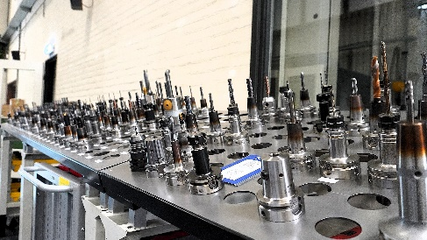  Bron: OPEN MIND  Met Hummingbird MES legt Labo de basis voor verdere digitalisering van de productie, waarin tooling niet langer een knelpunt is, maar een beheersbare factor in een geoptimaliseerd proces. | 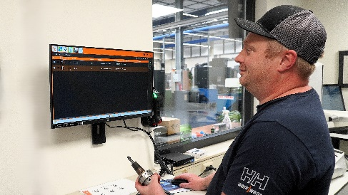  Bron: OPEN MIND  Na het voorinstellen wordt de gereedschapsdata direct vastgelegd in de gereedschapsdatabase.

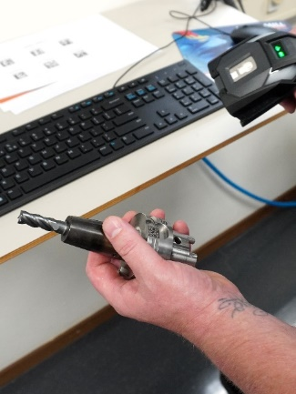  Bron: OPEN MIND  Dankzij de unieke QR-code op elke houder wordt de gereedschapsdata direct en foutloos weggeschreven in de Hummingbird-database. | 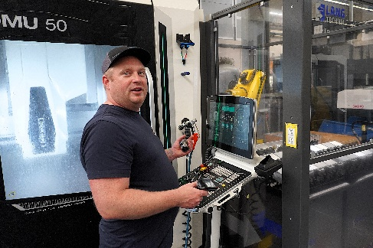  Bron: OPEN MIND  Ruud Stokmans bij één van de zes DMG Mori bewerkingscentra zijn gekoppeld aan het Hummingbrid MES-syteem. Gereedschapsdata wordt digitaal overgedragen naar de machine, zonder handmatige invoer.

Over OPEN MIND Technologies AG
OPEN MIND Technologies AG is wereldwijd een van de belangrijkste ontwikkelaars van krachtige CAD/CAM-oplossingen voor machine- en besturingsonafhankelijke programmering.
OPEN MIND ontwikkelt optimale CAD/CAM-oplossingen met een groot scala aan unieke innovatieve functionaliteiten voor aanzienlijk betere prestaties – zowel bij het programmeren als bij het verspanen. hyperMILL is een modulaire CAD/CAM-totaaloplossing, die op het eigen CAD-platform de meest moderne CAM-technologieën ter beschikking stelt: van 2,5D-, 3D-, 5-assig frezen en draaistrategieën tot oplossingen voor additive manufacturing en HSC- en HPC-bewerkingen. Automatisering, simulatie of virtual machining - trendsettende technologieën breiden het productaanbod uit en maken doorlopende digitale procesketens mogelijk. Speciale toepassingen, de perfecte interactie met alle gangbare CAD-oplossingen en een klantgerichte service maken het productaanbod compleet.
hyperMILL behoort volgens het "NC Market Analysis Report 2025" van CIMdata tot de internationale top 4 CAD/CAM-oplossingen. De innovatieve CAD/CAM-technologieën voldoen aan de hoogste eisen in de gereedschaps-, matrijzen- en machinebouw, in de automobiel-, ruimtevaart- en semiconductor industrie en in de medische technologie.
OPEN MIND's meerderheidsbelang in MES-ontwikkelaar (Manufacturing Execution System) Hummingbird breidt het productassortiment van de CAD/CAM-ontwikkelaar uit en vergroot het aanbod van verbonden gedigitaliseerde productietechnologieën.
OPEN MIND is op alle continenten met eigen dochterondernemingen en gekwalificeerde verkooppartners vertegenwoordigd en maakt deel uit van de Mensch und Maschine ondernemingsgroep.
Meer informatie is te vinden op www.openmind-tech.com.

Hoofdkantoor:
OPEN MIND Technologies AG, Argelsrieder Feld 5, 82234 Wessling, Duitsland
Tel.: +49 8153 933-500, Fax: +49 8153 933-501
E-Mail: Info@openmind-tech.com, Homepage: www.openmind-tech.com

Kantoor Benelux:
OPEN MIND Technologies Benelux B.V.
Titaniumlaan 86
5221 CK ’s Hertogenbosch
Tel.: +31 736 480 166
E-Mail: info.benelux@openmind-tech.com

Contactpersoon voor de pers:
SPAENER B.V.
Tim Wentink
Electronenstraat 6
3903KJ Veenendaal
Netherlands
E-Mail: t.wentink@spaener.com

